Пальчиковая гимнастика
Слова | Действия
1, 2, 3, 4, 5!  В конструктор будем играть! | (Загибаем-разгибаем пальчики  на обеих руках одновременно)
В конструктор будем играть  Своим ручкам помогать! | (Кулачки-ладошки ударяем  друг о друга поочерёдно)
Конструктор в руки мы возьмём  На руку левую кладём,  Правой ручкой накрываем  И ладошками катаем. | (Выполняем действия  в соответствии с текстом, прокатывание конструктора  между ладонями)
Сейчас руки поменяем,  Точно также покатаем. | (Меняем положение рук прокатывание конструктора  между ладонями, левая рука сверху)
В ручку правую возьмём  И сильней его сожмём! | (Сжимаем конструктор в правой руке)
Руку быстро разжимаем,  На "пианино" поиграем. | (Имитируем игру на пианино  правой рукой)
В ручку левую возьмём  И сильней его сожмём. | (Сильно сжимаем в левой руке)
Руку быстро разжимаем,  На "пианино" поиграем. | (Имитируем игру на пианино  правой рукой)

Мы конструктор убираем  Быстро пальчики считаем!  На левой ручке посчитаем,  Пальцы быстро загибаем.  Раз, два, три, четыре, пять!  На правой ручке посчитаем,  Пальцы быстро загибаем.  Раз, два, три, четыре, пять! | (Убираем на край стола)  (Загибаем пальцы на правой руке)  (Загибаем пальцы на левой руке)
Пальчики свои встряхнём,  Заниматься мы начнём! | (Интенсивно трясём ладошки,  продолжаем занятие)

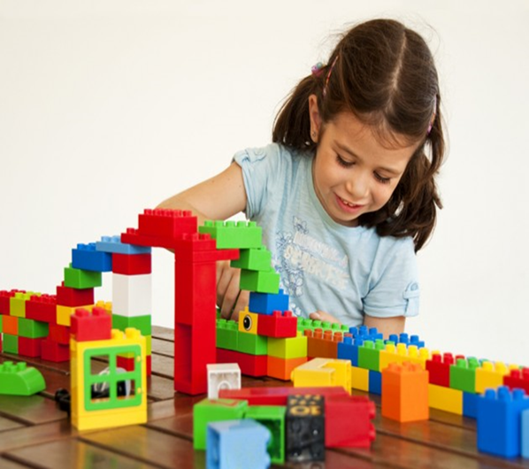

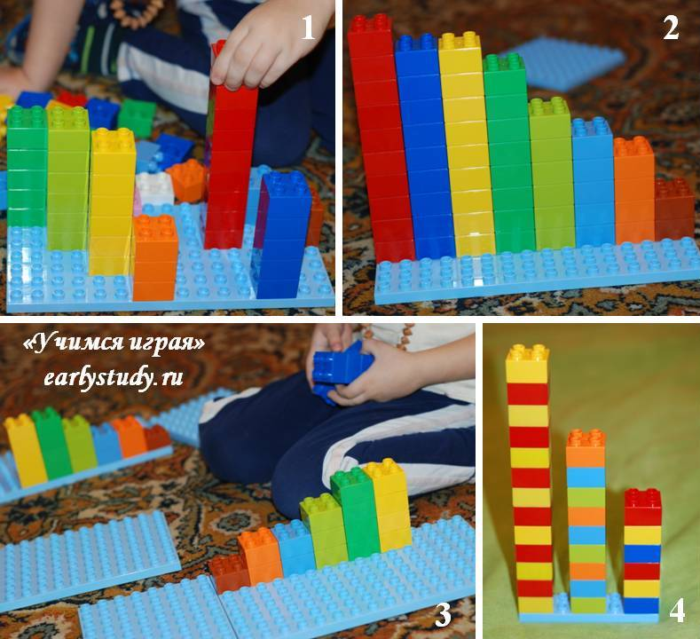

с конструктором LEGO в увлекательный мир математики

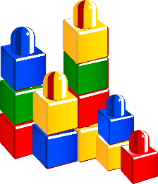

Как учить детей математике с помощью конструктора LEGO
Яркие пластмассовые кирпичики развлекают детей уже более 60 лет, и не раз признавались полезной игрушкой в плане развития. А теперь, благодаря школьной учительнице из Нью-Йорка, конструктор LEGO может научить детей основам математики.
Алишия Зиммерман, американская учительница, придумала использовать кирпичики с четким количеством шипов для передачи основных понятий о сложении, делении на части, дробях и среднем арифметическом.

С ЧЕГО НАЧАТЬ?
Когда вы покажете своему ребенку яркий конструктор, первое время он будет порываться просто строить башенки или какие-то фигурки. Не надо препятствовать ему — пусть исследует новую игрушку и привыкнет к ней. Также можно интегрировать игровой процесс с основами математики: чем веселее будут проходить занятия, тем охотнее будет учиться ребенок и больше сможет усвоить.
Играем в магазин
Детали LEGO монетки. Дайте монетам интересное название. Каждая деталь стоит столько, сколько шипов на ней.
Товар любые игрушки (куклы, машины и т.д).
Научите ребёнка, как сдавать сдачу. Если игрушка стоит два монетки, то с кубика (четыре шипа) сдача - кирпичик (2 шипа)
Зеркало
Положите в центре панели палочку – это будет “зеркало”. Расположите на панельке с левой стороны от палочки в ряд (или одну под другой – башенкой, или узором) две-три-пять фигур.
Попросите расставить рядом такие же фигуры в обратном порядке, как в зеркале.
Со временем увеличивайте количество элементов в игре.
Орнамент под диктовку
Предложите ребенку сделать узор на панели, располагая детали определенным образом под вашу диктовку: положи в верхний правый угол синий кирпичик, в центре… и т.д.
Части и целое, сложение и вычитание
Детали конструктора очень удобны для обучения, поскольку каждый из них имеет четное количество шипов одного размера. Дети быстро привыкают к одинаковой форме и количеству шипов, и вскоре им уже не надо считать, чтобы понять, сколько шипов в одной части.
Чтобы научить их разделять целое на части, можно использовать специальные простенькие таблицы: сколько шипов в целом, сколько в каждой части. Так ребенок может быстро научиться складывать и вычитать.
Измерение
Помните мультфильм «38 попугаев», где длину Удава измеряли в слонах, мартышках и попугаях? Предлагаем вам идею, как блоки могут помочь вашему ребенку научиться измерениям.
Просто попросите ребенка построить башню рядом с объектом, который вы хотите измерить. Потом попросите его подсчитать количество блоков в башне. Общее число кирпичиков – размер объекта в единицах ЛЕГО.
Сравнение
От блоков с одной точкой к блокам с 16-ю точками. Научите ребенка сравнивать числа, помещая два блока рядом друг с другом, и попросите, чтобы малыш выбрал блок, число точек на котором больше или меньше.
Как только ребенок усвоит понятие больших и меньших чисел, научите его последовательности чисел в порядке их значения. Обучение детей от большего к меньшему и наоборот позволит им выполнять такие математические операции, как сложение, вычитание и т. д.

